**КОНСУЛЬТАЦИЯ  ДЛЯ  ВОСПИТАТЕЛЕЙ  И  РОДИТЕЛЕЙ**

**ТИПИЧНЫЕ  ТРУДНОСТИ  ОБЩЕНИЯ  В  ДОШКОЛЬНОМ ВОЗРАСТЕ: АГРЕССИВНОСТЬ, ОБИДЧИВОСТЬ, ЗАСТЕНЧИВОСТЬ, ДЕМОНСТРАТИВНОСТЬ**

           Отношения с другими людьми зарождаются и наиболее интенсивно развиваются в детстве. Причем главным пространством рождения таких отношений является сфера общения с равными – со сверстниками. Исследования показывают, что к концу дошкольного возраста складывается более или менее определенный тип отношений со сверстниками, который либо обеспечивает нормальное общение и сотрудничество, либо ведет к трудностям в общении и возникновению частых конфликтов с другими детьми. Проблемы и конфликты между детьми порождают тяжелые переживания (обиды, неприязнь, зависть, злость и др.). Такие детские переживания могут стать в дальнейшем источником серьезных межличностных и внутренних проблем взрослого человека.

     Вовремя определить проблемные формы межличностных отношений и помочь ребенку преодолеть их – важнейшая задача родителей, педагога и психолога.

   Рассмотрим  наиболее типичные для дошкольников варианты конфликтных отношений ребенка: повышенная агрессивность, обидчивость, застенчивость и демонстративность дошкольников.

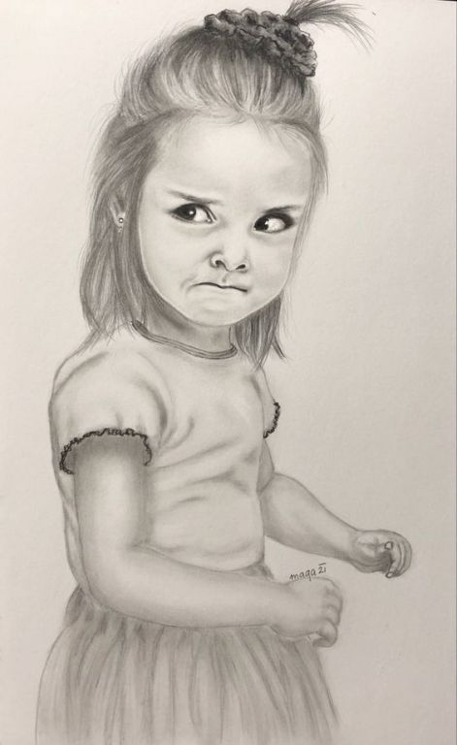

     Агрессивные дети

     Те или иные формы агрессии характерны для большинства дошкольников. Практически все дети ссорятся, дерутся, обзываются и пр. Обычно с усвоением правил и норм поведения эти непосредственные проявления детской агрессивности уступают место просоциальным формам поведения. Однако у определенной категории детей агрессия не только сохраняется, но и развивается, трансформируясь в устойчивое качество личности. В итоге снижается продуктивный потенциал ребенка, сужаются возможности полноценного общения, деформируется его личностное развитие. Агрессивный ребенок приносит массу проблем не только окружающим, но и самому себе.

     Принято считать, что агрессивных детей отличает неумение играть, отсутствие игровых навыков. Действительно, среди агрессивных дошкольников больше детей, не умеющих играть, и меньше тех, кто достиг более высокого уровня развития игры. Однако некоторые агрессивные дети обладают хорошо развитой игровой деятельностью и могут организовать интересную игру. Поэтому уровень развития игровой деятельности, как и уровень развития интеллекта, нельзя считать главной причиной агрессивного поведения.

      Существует мнение, что агрессивных детей отличает неадекватная самооценка – завышенная или заниженная. Однако специальные исследования показывают, что средний уровень самооценки агрессивных детей мало отличает их от остальных дошкольников. Вместе с тем, выяснилось, что у агрессивных детей более существенны расхождения между их самооценкой и ожидаемой оценкой со стороны сверстников: имея достаточно высокую самооценку, эти дети явно сомневаются в положительном отношении к ним со стороны сверстников. Данный факт может свидетельствовать, что эти дети более остро и напряженно переживают свою «недооцененность», непризнанность своих достоинств со стороны сверстников.  Эти тяжелые переживания вызваны не действительным положением ребенка в детской группе, а его субъективным восприятием отношения к себе. Такому ребенку кажется, что его не ценят, не видят его достоинств.

     Обидчивые дети

     Среди всех проблемных форм межличностных отношений особое место занимает такое тяжелое переживание, как обида на других. В общих чертах обиду можно понимать как болезненное переживание человеком игнорирования или отвержения со стороны других людей. Это переживание направлено на конкретного  другого. Явление обиды возникает уже в дошкольном возрасте. Маленькие дети (до 3–4 лет) могут расстраиваться из-за отрицательной оценки взрослого, жаловаться на сверстников, но все эти формы детской обиды носят непосредственный, ситуативный характер – малыши не застревают на этих переживаниях и быстро забывают их. Феномен обиды во всей полноте начинает проявляться после 5 лет, что связано с появлением потребности в признании и уважении – сначала взрослого, а потом и сверстника. Именно в этом возрасте главным предметом обиды начинает выступать сверстник, а не взрослый. Обида на другого проявляется в тех случаях, когда ребенок остро переживает ущемленность своего «я», свою непризнанность. К этим ситуациям относятся следующие:

• игнорирование партнеров, недостаточное внимание с их стороны (например, ребенка не приглашают играть или не дают желанной роли);

• отказ в чем-то нужном и желанном (не дают обещанной игрушки, отказывают в угощении или подарке);

• неуважительное отношение со стороны других (обзывалки, дразнилки);

• успех и превосходство других, отсутствие похвалы.

   Во всех этих случаях ребенок чувствует себя отвергнутым и ущемленным. Однако в одной и той же ситуации межличностного взаимодействия может проявляться гнев и агрессия, а может – обида. Агрессивные реакции не являются специфичными для обиды. В состоянии обиды ребенок не проявляет прямой или косвенной физической агрессии (он не дерется, не нападает на обидчика, не мстит ему). Для проявления обиды характерна подчеркнутая демонстрация своей «обиженности». Обиженный всем своим поведением показывает обидчику, что тот виноват и ему следует просить прощения или как-то исправиться. Он отворачивается, перестает разговаривать, демонстративно показывает свои «страдания».

   Поведение детей в состоянии обиды имеет интересную и парадоксальную особенность. С одной стороны, это поведение носит явно демонстративный характер и направлено на привлечение внимания к себе. С другой стороны, дети отказываются от общения с обидчиком: молчат, отворачиваются, уходят в сторону. Отказ от общения используется как средство привлечения внимания к себе и способ вызывания чувства вины и раскаяния у того, кто обидел. Такая демонстрация своих переживаний и подчеркивание вины обидчика является специфичной для данного феномена и явно отличает его от агрессивных форм поведения.

   В той или иной мере чувство обиды переживает каждый человек. Однако порог обидчивости у всех различный. В одних и тех же ситуациях (например, в ситуации успеха другого или проигрыша в игре) некоторые дети чувствуют себя уязвленными и обиженными, другие не испытывают подобных переживаний. Неадекватным для проявления обиды является повод в том случае, когда партнер не демонстрирует неуважения или отвержения другого. В этом случае человек реагирует не на реальное отношение другого, а на свои собственные неоправданные ожидания, на то, что он сам приписывает окружающим.

   Обидчивые дети воспринимают успехи других как собственное унижение и игнорирование себя, а потому переживают и демонстрируют обиду. Похвала, а тем более восхищение другим оказывается для обидчивого ребенка столь невыносимым, что он вообще ничего не может делать. Такой ребенок способен проявлять сильные отрицательные эмоции: подавленность, беспомощность, может даже заплакать.

   Неадекватность источника обиды и есть тот критерий, по которому следует различать обиду как закономерную и неизбежную реакцию человека и обидчивость как устойчивую и деструктивную черту личности. Закономерным следствием этой черты является повышенная частота проявлений обиды. Обидчивыми называют тех, кто обижается часто. Такие люди постоянно видят в окружающих пренебрежение и неуважение к себе, а потому «поводов» (реальных, но более – мнимых) для обиды у них достаточно много.

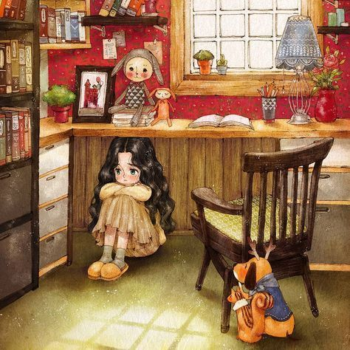  
Застенчивые дети

   Застенчивость является одной из самых распространенных и самых сложных проблем межличностных отношений. Известно, что застенчивость порождает ряд существенных трудностей в общении людей. Среди них такие, как проблема познакомиться с новыми людьми, отрицательные эмоциональные состояния в ходе общения, трудности в выражении своего мнения, излишняя сдержанность, неумелое представление себя, скованность в присутствии других людей и пр.

   Происхождение этой особенности, как и большинства других внутренних психологических проблем человека, уходит своими корнями в детство. Наблюдения показали, что застенчивость появляется у многих детей уже в 3-4-летнем возрасте и сохраняется на протяжении всего дошкольного детства. Практически все дети, которые вели себя застенчиво в 3 года, сохранили это качество до 7 лет. Вместе с тем выраженность застенчивости претерпевает изменения на протяжении дошкольного периода. Слабее всего она проявляется в младшем дошкольном возрасте, резко возрастает на 5 году жизни и сокращается к 7 годам. При этом на 5 году жизни усиление застенчивости приобретает характер возрастного феномена. Выраженность застенчивости здесь, очевидно, связана со становлением новой потребности в общении ребенка – в признании и уважении других людей. Хотя застенчивых детей обычно не считают конфликтными, такие дети переживают достаточно острый внутренний конфликт, который во многом усложняет и омрачает им жизнь. Поэтому очень важно вовремя распознать эту черту и остановить ее чрезмерное развитие.

   Застенчивые дети будут испытывать особую робость и смущение, когда им предлагается деятельность, заведомо не одобряемая взрослыми. Отношение к себе у застенчивых детей характеризуется высокой степенью фиксированности на своей личности в любых видах взаимодействия и на оценке себя. Все, что он делает, постоянно оценивается глазами других, которые, с его точки зрения, подвергают сомнению ценность его личности. Повышенная тревога о своем «я» часто заслоняет содержание совместной деятельности и общения. Мотивы признания и уважения для него всегда главные, они заслоняют и познавательные, и деловые мотивы, что препятствует реализации способностей и адекватному общению с другими. В общении с близкими людьми, где характер отношения взрослых ясен для ребенка, тревога отступает, в общении с посторонними она выходит на первый план, провоцируя защитные формы поведения, которые проявляются в «уходе в себя», а иногда в принятии «маски равнодушия». Мучительное переживание своей уязвимости сковывает ребенка, не дает ему возможности проявить подчас весьма хорошие способности, выразить свои переживания. Но в ситуациях, когда ребенок перестает ждать оценки окружающих, он становится таким  же открытым и общительным, как и его незастенчивые ровесники.

Демонстративные дети

   Хвалиться и демонстрировать свои достоинства любят все дети. Однако часто демонстративность перерастает в устойчивую личностную особенность. Основным мотивом поведения ребенка становится похвала окружающих, с помощью которой он удовлетворяет собственную потребность в самоутверждении. Даже совершая добрый поступок, ребенок делает это не ради другого, а ради того, чтобы продемонстрировать окружающим собственную доброту (особая форма «показного альтруизма»).

    Демонстративность может проявляться не только в стремлении показать собственные достоинства и достижения. Обладание привлекательными предметами является также традиционной формой демонстрации собственного «я». Так, получив в подарок красивую игрушку, дети часто несут ее в детский сад не для того, чтобы поиграть в нее с другими, а чтобы показать, похвастаться.

   Демонстративных детей выделяет стремление привлечь к себе внимание любыми возможными способами. Такие дети, как правило, достаточно активны в общении, однако в большинстве случаев они не испытывают реального интереса к партнеру. Они говорят преимущественно о себе, показывают свои игрушки, используют ситуацию взаимодействия как средство привлечения внимания взрослых или сверстников. Причем способами привлечения внимания могут быть как просоциальное поведение, так и действия выражающие агрессию.

   Если демонстративные дети и делятся со сверстником, то они комментируют свой поступок и обращаются к взрослому за поддержкой. Например: «Я дам Кате конфету, потому что хорошие дети всегда делятся с тем, кому не досталось». В случае отсутствия взрослого тот же ребенок и не думает делиться со сверстником, несмотря на его просьбы. Таким образом, в просоциальном поведении демонстративных детей наблюдается ярко выраженный формализм. Для них гораздо важнее соблюсти внешнюю картину одобряемого поведения, чем реально помочь.

   Демонстративное поведение отражает определенную направленность личности, ее внутренние мотивы. Демонстративные дети проявляют яркий интерес к действиям сверстника: делают замечания и комментируют, однако их вовлеченность носит явно оценочный характер. Например: «Нет, ты не так делаешь, смотри, как надо». Ярко выраженная конкурентная направленностьпроявляется в том, что ребенок изо всех сил старается обесценить деятельность сверстника. Он пытается доказать, что на месте сверстника он справился бы гораздо лучше. Конкурентность проявляется также в реакциях ребенка на успехи и неудачи сверстников. Когда взрослый дает отрицательную оценку действиям сверстника, демонстративный ребенок с жаром поддерживает его. В ответ на похвалу взрослого ребенок, напротив, начинает возражать.

   Можно заметить, что представления о собственных достоинствах и способностях демонстративных детей нуждаются в постоянном подкреплении через сравнение с чьими-то другими. У этих детей ярко выражена потребность в другом ребенке, при сравнении с которым можно оценить и утвердить себя. Это проявляется в характере высказываний: их яркой конкурентности и сильной ориентации на оценку окружающих.

   В отличие от других проблемных форм межличностных отношений (таких как агрессивность или застенчивость), демонстративность часто не считается отрицательным и проблемным качеством. Более того, в настоящее время некоторые особенности, присущие демонстративным детям, напротив, являются социально-одобряемыми: настойчивость, здоровый эгоизм, способность добиться своего, стремление к признанию, честолюбие считаются залогом успешной жизненной позиции. Однако при этом не учитывается, что противопоставление себя другому, болезненная потребность в признании и самоутверждении являются зыбким фундаментом психологического комфорта и мотивации тех или иных поступков.

   Ненасыщаемая потребность в похвале, в превосходстве над другими становится главным мотивом всех действий и поступков. Такой человек постоянно боится оказаться хуже других, что порождает тревожность, неуверенность в себе, которая компенсируется хвастовством и подчеркиванием своих преимуществ. Гораздо более прочной оказывается позиция, основанная на принятии себя и отсутствии конкурентного отношения к окружающим. Именно поэтому важно вовремя выявить проявления демонстративности и помочь ребенку в ее преодолении.

С сайта kalian.tvoysadik.ru